第一章 概述
1.1规则指定原则
- 方便代码的交流和维护。
- 不影响编码的效率，不与大众习惯冲突。
- 使代码更美观、阅读更方便。
- 是代码的逻辑更清晰、更易于理解。
1.2文件命名组织
文件命名
文件名遵从驼峰命名法，无特殊情况，扩展名小写
使用统一而又通用的文件扩展名:
JS类：.js、.coffee
Html类：.html、.jade
Css类：.css、.styl、.less、.sass

第二章 代码外观
**使用sublime编辑器
2.1缩进
缩进：tab缩进2个字符
设置：Preferences — Settings – User ,在打开的文档中{}添加:
“tab_size” : 2
Ctrl + s保存即可.
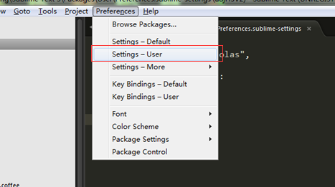
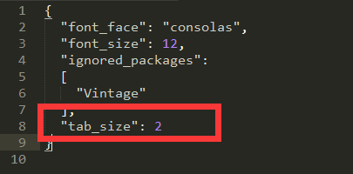
2.2 命名方式
驼峰命名法（Camel-Case）： 是指混合使用大小写字母来构成变量和函数的名字，当变量名或函数名是由一个或多个单词链接在一起，而构成的唯一识别字时，第一个单词以小写字母开始;第二个（及后面所有）单词的首字母大写。
例如:myFirstName
myLastName
2.3 空格
在空格隔开变量，操作符等的时候，使用一个空格即可
例如：var oDiv = document.getElementById(‘Div’);
2.4 括号
1、左括号“（”不要紧靠关键字，中间要用一个空格隔开。
2、左括号“（”与方法名之间不要添加任何空格。
3、没有必要的话不要在返回语句中使用（）
例如：
If (true)
String.substr(1,3)
Return 1
第三章 编码规范
3.1 javascript文件
javascript程序应独立保存在后缀名为.js的文件中
<script src=”filename.js”></script>应尽量写在</body>之前
3.2缩进
使用tab缩进两个空格
3.3注释
不要吝啬注释，不过需要让注释有意义，增加代码的可读性
单行注释：//注释说明
多行注释：
/*
注释说明
*/
3.4变量声明：
所有的变量必须在使用前进行声明，可以让程序易于阅读
将var语句放在函数的首部
尽量减少全局变量的使用，不要让局部变量覆盖全局变量
var level = 1;
var size=10;
3.5函数声明
所有的函数在使用前进行声明
函数名”(”之间不应该有空格，”)”与开始程序题的”{”之间应插入一个空格
函数程序体应该缩进一个tab的间距
“}”与声明函数的那一行代码头部对齐
function outer(c, d){
var e = c * d;
function inner(a, b){
return (e * a) + b;
}
Return inner(0, 1);
}
如果函数是匿名函数，则在function和”(”之间应有一个空格
div.onclick = function (e){
return e;
}
3.6命名
规则：变量名应由26个大小写字母(a-zA-Z)，10个数字，和”_”组成
使用驼峰命名法。
必须与new共同使用的构造函数名应以大写字母开头。
语句
3.7简单语句
每一行最多只包含一条语句，把”;”放在每条简单语句的结尾处
Tips:注意一个函数赋值或对象赋值语句也是赋值语句，应该以”;”结尾
复合语句
复合语句是被包含在”{}”的语句序列。
被括起来的语句必须多缩进一个tab的间距
“{”应该在复合语句起始句结尾处
“}”应与复合语句起始句的开头对齐
大括号应该在所有复合语句中使用，即使只有一条语句，当它们是控制结构的一部分时（if后者for语句），这样可以避免后续添加语句时造成不必要的错误。
3.8 if语句
格式：
if (condition){
statements;
}
if (condition){
statements;
}
else {
statements;
}
if (condition){
statements;
}
else if (condition){
statements;
}
else {
statements;
}
3.9 for 语句
格式：
for (initialization;condition;update){
statements;
}
for (variable in object){
statements;
}
3.10 空白
用空行来将逻辑相关的代码分隔开可以提高程序的可读性。
空格在一下情况下使用：
关键字与”(”之间应该被一个空格隔开
White (true){
Statements;
}
函数参数与”(”之间不应该有空格，这能帮助区分关键字和函数调用
一元操作符与其操作数之间不应该有空格，除非操作符是一个单词，比如typeof
每个”,”后应跟一个空格
第四章 CoffeeScript规则
4.1 代码布局
4.1.1空行
顶级函数和类的定义用一个空行分开
类内部的函数定义也用一个空行分开.
对于每个函数体内,只在为了提高可读性的情况下使用空行(例如:为了达到划分逻辑的目的)
4.1.2可选的逗号
当对象（或数组）的属性（或元素）作为单独一行列出时，避免在换行符前使用逗号
foo = [
‘some’
‘string’
‘values’
]
bar:
label: ’test’
value: 87
4.2 表达式和语句中的空白
下列情况应该避免多余的空格:
紧贴着圆括号、方括号和大括号内部
($ ‘body’) #好
( $ ‘body’ ) #差
紧贴在逗号前
Console.log x, y #好
Console.log x , y #差
在邪猎二元操作符的左右两边都保留一个空格
赋值运算符 =
test: (param = nll)
自增运算符: += , -= 等等
比较运算符: == , < , > <= , >= , unless 等等
算术运算符: + , - , * , / 等等
x = 1
y = 1
fooBar = 3
4.3 行内注释
行内注释紧贴在被描述的代码的上一行，如果行内注释足够短，则可以处在同一行行尾（由一个空格隔开）。
所有行内注释都以 # 加一个空格开头。
x = x + 1 #边界补足
多行注释
以”###”开始以”###”结束
4.4 函数
当声明一个带参函数时,应在参数列表的右圆括号后加一个空格:
foo = (arg1, arg2) ->
无参函数不要用圆括号:
bar = ->
当函数链式调用，却在一行放不下时，则把每个函数调用都另起一行，且都缩进一级（即在 . 前加两个空格）。
[1..3]
.map((x) -> x * x)
.concat([10..12])
.filter((x) -> x < 11)
.reduce((x, y) -> x + y)
当调用函数时，我们应该为了提高可读性而去掉圆括号。

